 |  | S  TG/12/9 Rev. 2  ORIGINAL: Inglés  FECHA: 2005-04-06 + 2012-03-28 +  2015-03-25
UNIÓN INTERNACIONAL PARA LA PROTECCIÓN DE LAS OBTENCIONES VEGETALES
GINEBRA

 | JUDÍA COMÚN, ALUBIA  Código UPOV: PHASE VUL  Phaseolus vulgaris | *

DIRECTRICES

PARA LA EJECUCIÓN DEL EXAMEN

DE LA DISTINCIÓN, LA HOMOGENEIDAD Y LA ESTABILIDAD

Nombre(s) alternativo(s):*

Nombre botánico | Inglés | Francés | Alemán | Español
Phaseolus vulgaris L. | French Bean | Haricot | Gartenbohne | Judía común, Alubia

La finalidad de estas directrices (“directrices de examen”) es elaborar los principios que figuran en la Introducción General (documento TG/1/3) y sus documentos TGP conexos, con objeto de que sirvan de orientación práctica y detallada para el examen armonizado de la distinción, homogeneidad y estabilidad (DHE) y en particular, para identificar los caracteres apropiados para el examen DHE y producir descripciones armonizadas de variedades.

DOCUMENTOS CONEXOS

Estas directrices de examen deberán leerse en conjunción con la Introducción General y sus documentos TGP conexos.

ÍNDICE Página

1. Objeto de estas Directrices de Examen 3
2. Material necesario 3
3. Método de examen 3
3.1 Número de ciclos de cultivo 3
3.2 Lugar de ejecución de los ensayos 3
3.3 Condiciones para efectuar el examen 3
3.4 Diseño de los ensayos 4
3.5 Número de plantas/partes de plantas que se han de examinar 4
3.6 Ensayos adicionales 4
4. Evaluación de la distinción, la homogeneidad y la estabilidad 4
4.1 Distinción 4
4.2 Homogeneidad 5
4.3 Estabilidad 5
5. Modo de agrupar las variedades y organización de los ensayos en cultivo 5
6. Introducción a la tabla de caracteres 6
6.1 Categorías de caracteres 6
6.2 Niveles de expresión y notas correspondientes 6
6.3 Tipos de expresión 6
6.4 Variedades ejemplo 7
6.5 Leyenda 7
7. Table of Characteristics/Tableau des caractères/Merkmalstabelle/Tabla de caracteres 8
8. Explicaciones de la tabla de caracteres 23
8.1 Explicaciones relativas a varios caracteres 23
8.2 Explicaciones relativas a caracteres individuales 23
9. Bibliografía 37
10. Cuestionario Técnico 39

Objeto de estas Directrices de Examen
Las presentes Directrices de Examen se aplican a todas las variedades de Phaseolus vulgaris L.

Material necesario
2.1 Las autoridades competentes deciden cuándo, dónde y en qué cantidad y calidad se deberá entregar el material vegetal necesario para la ejecución del examen de la variedad. Los solicitantes que presenten material procedente de un país distinto de aquel en el que se efectuará el examen, deberán asegurarse de que se han cumplido todas las formalidades aduaneras y fitosanitarias.

2.2 El material se entregará en forma de semillas.

2.3 La cantidad mínima de material vegetal que ha de entregar el solicitante deberá ser de:

1,5 kg o 15.000 semillas

La semilla deberá satisfacer, por lo menos, los requisitos mínimos de germinación, pureza analítica y de la especie, sanidad y contenido de humedad que especifiquen las autoridades competentes. Cuando la semilla deba almacenarse, la capacidad de germinación deberá ser lo más elevada posible y deberá ser especificada por el solicitante.

2.4 El material vegetal proporcionado deberá presentar una apariencia saludable y no carecer de vigor ni estar afectado por enfermedades o plagas importantes.

2.5 El material vegetal deberá estar exento de todo tratamiento que afecte la expresión de los caracteres de la variedad, salvo autorización en contrario o solicitud expresa de las autoridades competentes. Si ha sido tratado, se deberá indicar en detalle el tratamiento aplicado.

Método de examen

3.1 Número de ciclos de cultivo
La duración mínima de los ensayos deberá ser normalmente de dos ciclos de cultivo independientes.

3.2 Lugar de ejecución de los ensayos
Normalmente los ensayos deberán efectuarse en un solo lugar. En el documento TGP/9 “Examen de la distinción” se ofrece orientación respecto a los ensayos realizados en más de un lugar.

3.3 Condiciones para efectuar el examen
3.3.1 Se deberán efectuar los ensayos en condiciones que aseguren un desarrollo satisfactorio para la expresión de los caracteres pertinentes de la variedad y para la ejecución del examen.

3.3.2 El método recomendado para observar los caracteres se indica en la segunda columna de la tabla de caracteres mediante la siguiente clave:

MG: medición única de un grupo de plantas o partes de plantas
MS: medición de varias plantas o partes de plantas individuales
VG: evaluación visual mediante una única observación de un grupo de plantas o partes de plantas
VS: evaluación visual mediante observación de varias plantas o partes de plantas individuales

3.4 Diseño de los ensayos
3.4.1 En el caso de las variedades de mata baja, cada ensayo deberá tener por finalidad la obtención de al menos 150 plantas aisladas que se dividirán en dos o más repeticiones.

3.4.1 En el caso de las variades de enrame, cada ensayo deberá tener por finalidad la obtención de al menos 60 plantas, que se dividirán en dos o más repeticiones.

3.5 Número de plantas/partes de plantas que se han de examinar
Salvo indicación en contrario, todas las observaciones deberán efectuarse en 20 plantas o partes de cada una de las 20 plantas.

3.6 Ensayos adicionales
Se podrán efectuar ensayos adicionales para estudiar caracteres pertinentes.

Evaluación de la distinción, la homogeneidad y la estabilidad

4.1 Distinción
4.1.1 Recomendaciones generales

Es de particular importancia para los usuarios de estas directrices de examen consultar la Introducción General antes de tomar decisiones relativas a la distinción. Sin embargo, a continuación se citan una serie de aspectos que han de tenerse en cuenta en las directrices de examen.

4.1.2 Diferencias consistentes

Las diferencias observadas entre variedades pueden ser tan evidentes que no sea necesario más de un ciclo de cultivo. Asimismo, en algunas circunstancias, la influencia del medio ambiente no reviste la importancia suficiente como para requerir más de un único ciclo de cultivo con el fin de garantizar que las diferencias observadas entre variedades son suficientemente consistentes. Una manera de garantizar que una diferencia en un carácter, observada en un ensayo en cultivo, sea lo suficientemente consistente es examinar el carácter en al menos dos ciclos de cultivo independientes.

4.1.3 Diferencias claras

Determinar si una diferencia entre dos variedades es clara depende de muchos factores y, para ello se tendría que considerar, en particular, el tipo de expresión del carácter que se esté examinando, es decir, si éste se expresa de manera cualitativa, cuantitativa o pseudocualitativa. Por consiguiente, es importante que los usuarios de estas directrices de examen estén familiarizados con las recomendaciones contenidas en la Introducción General antes de tomar decisiones relativas a la distinción.

4.2 Homogeneidad
4.2.1 Es particularmente importante que los usuarios de estas directrices de examen consulten la Introducción General antes de tomar decisiones relativas a la homogeneidad. Sin embargo, a continuación se citan una serie de aspectos que han de tenerse en cuenta en las directrices de examen.

4.2.2 Para evaluar la homogeneidad deberá aplicarse una población estándar del 1% y una probabilidad de aceptación del 95% como mínimo. En el caso de un tamaño de muestra de 60 plantas, se permitirán 2 plantas fuera de tipo. En el caso de un tamaño de muestra de 150 plantas, se permitirán 4 plantas fuera de tipo.

4.3 Estabilidad
4.3.1 En la práctica no es frecuente que se conduzcan exámenes de la estabilidad que brinden resultados tan fiables como los obtenidos en el examen de la distinción y la homogeneidad. No obstante, la experiencia ha demostrado que en muchos tipos de variedades, cuando una variedad haya demostrado ser homogénea, también podrá considerarse estable.

4.3.2 Cuando corresponda, o en caso de duda, la estabilidad podrá examinarse ya sea cultivando una generación adicional, ya sea examinando un nuevo lote de semillas, para asegurarse de que presenta los mismos caracteres que el material suministrado anteriormente.

Modo de agrupar las variedades y organización de los ensayos en cultivo
5.1 Los caracteres de agrupamiento contribuyen a seleccionar las variedades notoriamente conocidas que se han de cultivar en el ensayo con las variedades candidatas y a la manera en que estas variedades se dividen en grupos para facilitar la evaluación de la distinción.

5.2 Los caracteres de agrupamiento son aquellos en los que los niveles de expresión documentados, aun cuando hayan sido registrados en distintos lugares, pueden utilizarse, individualmente o en combinación con otros caracteres similares: a) para seleccionar las variedades notoriamente conocidas que puedan ser excluidas del ensayo en cultivo utilizado para el examen de la distinción; y b) para organizar el ensayo en cultivo de manera tal que variedades similares queden agrupadas conjuntamente.

5.3 Se ha acordado la utilidad de los siguientes caracteres de agrupamiento:

a) Planta: tipo de crecimiento (carácter 3)
b) Flor: color del estandarte (carácter 16)
c) Vaina: forma en sección transversal (a nivel de una semilla) (carácter 22)
d) Vaina: color de base (carácter 24)
e) Vaina: filamento en la sutura ventral (carácter 29)
f) Semilla: número de colores (carácter 43)
g) Semilla: color principal (superficie mayor) (carácter 44)
h) Semilla: color secundario (carácter 45)
i) Resistencia al Bean common mosaic necrosis virus (BCMNV) (carácter 50)

5.4 En la Introducción General se dan orientaciones sobre el uso de los caracteres de agrupamiento en el proceso de examen de la distinción.

Introducción a la tabla de caracteres

6.1 Categorías de caracteres
6.1.1 Caracteres estándar de las directrices de examen

Los caracteres estándar de las directrices de examen son aquellos que han sido aprobados por la UPOV para el examen DHE y de los cuales los Miembros de la Unión pueden elegir los que convengan para determinadas circunstancias.

6.1.2 Caracteres con asterisco

Los caracteres con asterisco (señalados con *) son los caracteres incluidos en las directrices de examen que son importantes para la armonización internacional de las descripciones de variedades y que deberán utilizarse siempre en el examen DHE e incluirse en la descripción de la variedad por todos los Miembros de la Unión, excepto cuando el nivel de expresión de un carácter precedente o las condiciones medioambientales de la región lo imposibiliten.

6.2 Niveles de expresión y notas correspondientes
Se atribuyen a cada carácter niveles de expresión con el fin de definir el carácter y armonizar las descripciones. A cada nivel de expresión corresponde una nota numérica para facilitar el registro de los datos y la elaboración y el intercambio de la descripción.

6.3 Tipos de expresión
En la Introducción General figura una explicación de los tipos de expresión de los caracteres (cualitativo, cuantitativo y pseudocualitativo).

6.4 Variedades ejemplo
En caso necesario, se proporcionan variedades ejemplo con el fin de aclarar los niveles de expresión de un carácter.

6.5 Leyenda
(*) carácter con asterisco

QL: carácter cualitativo
QN: carácter cuantitativo
PQ: carácter pseudocualitativo

MG: medición única de un grupo de plantas o partes de plantas – véase el capítulo 3.3.2
MS: medición de varias plantas o partes de plantas individuales – véase el capítulo 3.3.2
VG: evaluación visual mediante una única observación de un grupo de plantas o partes de plantas – véase el capítulo 3.3.2
VS: evaluación visual mediante observación de varias plantas o partes de plantas individuales – véase el capítulo 3.3.2
(+) véase “Explicaciones de la tabla de caracteres”, capítulo 8.

(C)/(D) Tipo de crecimiento de la variedad ejemplo: C = enrame
D = mata baja

Table of Characteristics/Tableau des caractères/Merkmalstabelle/Tabla de caracteres
 |  | English | français | deutsch | español | Example Varieties/  Exemples/  Beispielssorten/  Variedades ejemplo | Note/  Nota
1. | VG | Plant: anthocyanin coloration of hypocotyl | Plante: pigmentation anthocyanique de l’hypocotyle | Pflanze: Anthocyan-färbung des Hypokotyls | Planta: pigmentación antociánica del hipocótilo
QL |  | absent | absente | fehlend | ausente | Tuf (D) | 1
 |  | present | présente | vorhanden | presente | Delinel (D), Vilbel (D) | 9
2. | VG | Plant: intensity of anthocyanin coloration of hypocotyl | Plante: intensité de la pigmentation anthocyanique de l’hypocotyle | Pflanze: Intensität der Anthocyanfärbung des Hypokotyls | Planta: intensidad de la pigmentación antociánica del hipocótilo
QN |  | weak | faible | gering | débil | Kentucky Wonder (C) | 3
 |  | medium | moyenne | mittel | media | Haibushi (C) | 5
 |  | strong | forte | stark | fuerte | Kurokinugasa (C) | 7
3.  (*) | VG | Plant: growth type | Plante: type de croissance | Pflanze: Wuchstyp | Planta: tipo de crecimiento
QL |  | dwarf | nain | Buschform | mata baja | Callide (D), Capitole (D) | 1
 |  | climbing | à rames | Stangenform | de enrame | Phenomene (C), Bacle (C) | 2
4. | VG | Climbing beans only: Plant: architecture | Haricot à rames seulement: Plante: architecture | Nur Stangenbohnen: Pflanze: Wuchsform | Sólo varieadades de enrame: Planta: forma
QL |  | pyramidal | pyramidale | pyramidenförmig | piramidal | Haricot maïs (C) | 1
 |  | rectangular | rectangulaire | rechteckig | rectangular | Hilda (C) | 2
5. | VG | Dwarf beans only: Plant: type | Haricot nain seulement: Plante: type | Nur Buschbohnen: Pflanze: Typ | Sólo variadades de mata baja: Planta: tipo
PQ |  | non-trailing | non grimpant | keine Ausläufer bildend | no rastrero | Callide (D), Capitole (D) | 1
 |  | trailing | grimpant | Ausläufer bildend | rastrero | Great Northern (D), Felspar (D), Spinel (D) | 2
6. | MG/ MS/ VG | Dwarf beans only: Plant: height | Haricot nain seulement: Plante: hauteur | Nur Buschbohnen: Pflanze: Höhe | Sólo variadades de mata baja: Planta: altura
QN |  | short | petite | niedrig | baja | Goldfish (D) | 3
 |  | medium | moyenne | mittel | media | Fori (D) | 5
 |  | tall | grande | hoch | alta | Nerina (D), Rote von Paris (D) | 7
7. | MG/ VG | Climbing beans only Plant: start of climbing (80% of plants) | Haricot à rames seulement: Plante: précocité d’enroulement (80% des plantes) | Nur Stangenbohnen: Pflanze: Rankbeginn (80 % der Pflanzen) | Sólo variadades de enrame: Planta: época en que empieza a trepar (80% de las plantas)
QN |  | early | précoce | früh | temprana | Perle von Marbach (C) | 3
 |  | medium | moyenne | mittel | media | Trebona (C) | 5
 |  | late | tardive | spät | tardía | Record (C) | 7
8.  (+) | VG | Climbing beans only: Plant: speed of climbing | Haricot à rames seulement: Plante: vitesse de croissance | Nur Stangenbohnen: Pflanze: Geschwindigkeit des Emporrankens | Sólo variadades de enrame: Planta: velocidad a la que trepa
QN |  | slow | lente | langsam | lenta |  | 3
 |  | medium | moyenne | mittel | media | Meicy (C) | 5
 |  | fast | rapide | schnell | rápida | Perle von Marbach (C) | 7
9.  (*) | VG | Leaf: intensity of green color | Feuille: intensité de couleur verte | Blatt: Intensität der Grünfärbung | Hoja: intensidad del color verde
QN | (a) | very light | très claire | sehr hell | muy clara |  | 1
 |  | light | claire | hell | clara | Goldelfe (C), Rote von Paris (D) | 3
 |  | medium | moyenne | mittel | media | Fori (D), Valja (D) | 5
 |  | dark | foncée | dunkel | oscura | Dubra (D), Goldfish (D), Silvia (C) | 7
 |  | very dark | très foncée | sehr dunkel | muy oscura | Diva (D) | 9
10. | VG | Leaf: rugosity | Feuille: rugosité | Blatt: Wölbung zwischen den Nerven | Hoja: rugosidad
QN | (a) | absent or very weak | nulle ou très faible | fehlend oder sehr gering | ausente o muy débil | IPR Gruana (C),  IPR Uirapuru (C) ,
 |  | weak | faible | gering | débil | Goldfish (D), Groffy (D), Record (C), Valja (D) | 3
 |  | medium | moyenne | mittel | media | Butterzart (D), Filetty (D), Fori (D), Neckarkönigin (C) | 5
 |  | strong | forte | stark | fuerte | Loma (D) | 7
 |  | very strong | très forte | sehr stark | muy fuerte | Brede Z.dr (D) | 9
11. | VG | Terminal leaflet: size | Foliole terminale: taille | Endblattfieder: Größe | Folíolo terminal: tamaño
QN | (a) | small | petite | klein | pequeño | Goldfish (D) | 3
 |  | medium | moyenne | mittel | medio | Prelude (D) | 5
 |  | large | grande | groß | grande | Facta (D), Longking (D), Rote von Paris (D) | 7
12.  (+) | VG | Terminal leaflet: shape | Foliole terminale: forme | Endblattfieder: Form | Folíolo terminal: forma
PQ | (a) | triangular | triangulaire | dreieckig | triangular | Aber (D), Candide (D) | 1
 |  | triangular to circular | triangulaire à circulaire | dreieckig bis rundlich | triangular a circular | Facta (D) | 2
 |  | circular | circulaire | rund | circular | Acarli (D), Felix (D), Niver (D) | 3
 |  | circular to rhombic | circulaire à losangique | rund bis rautenförmig | circular a rómbica | Calas (D), Capitole (D), Dorabel (D) | 4
 |  | rhombic | losangique | rautenförmig | rómbica | Ace (D), Carlyn (D), Madrigal (D) | 5
13.  (+) | VG | Terminal leaflet: length of tip | Foliole terminale: longueur du sommet | Endblattfieder: Länge der Spitze | Folíolo terminal: longitud del ápice
QN | (a) | short | court | kurz | corto |  | 1
 |  | medium | moyen | mittel | medio | Goldfish (D), Tuf (D) | 2
 |  | long | long | lang | largo | Flo (D), Nerina (D), Prelude (D) | 3
14. | VG | Dwarf beans only: Inflorescences: position (at full flowering) | Haricot nain seulement: Inflorescences: position (à pleine floraison) | Nur Buschbohnen: Blütenstände: Sitz (in voller Blüte) | Sólo variedades de mata baja: Inflorescencias: ubicación (en plena floración)
QN |  | predominantly in foliage | principalement dans le feuillage | vorwiegend im Laub | predominantemente en el follaje | Ryco (D) | 1
 |  | intermediate | intermédiaire | intermediär | intermedio | Tuf (D), Valja (D) | 2
 |  | predominantly above foliage | principalement  au-dessus du feuillage | vorwiegend über dem Laub | predominantemente por encima del follaje | Daisy (D), Goldetta (D), | 3
15. | VG | Flower: size of bracts | Fleur: taille des bractées florales | Blüte: Größe der Brakteen | Flor: tamaño de las bracteas
QN |  | small | petites | klein | pequeño | Fanion (D), Fidel (C), Markant (C), Nerina (D), Ryco (D) | 3
 |  | medium | moyennes | mittel | medio | Meicy (C), Torrina (D) | 5
 |  | large | grandes | groß | grande | Juni (D), Label (D), Pfälzer Toplong (C) | 7
16.  (*) | VG | Flower: color of standard | Fleur: couleur de l’étendard | Blüte: Farbe der Fahne | Flor: color del estandarte
PQ |  | white | blanc | weiß | blanco | Tuf (D) | 1
 |  | pinkish white | rosâtre blanc | zartrosa weiß | blanco rosáceo | Mira (D) | 2
 |  | pink | rose | rosa | rosa | Maxi (D), Vilbel (D) | 3
 |  | violet | violet | violett | violeta | Delinel (D), Purple Teepee (D) | 4
17.  (*) | VG | Flower: color of wing | Fleur: couleur de l’aile | Blüte: Farbe des Flügels | Flor: color del ala
PQ |  | white | blanche | weiß | blanco | Tuf (D) | 1
 |  | pinkish white | rosâtre blanc | zartrosa weiß | blanco rosáceo | Signal (D) | 2
 |  | pink | rose | rosa | rosa | Maxi (D), Vilbel (D) | 3
 |  | violet | violette | violett | violeta | Delinel (D), Purple Teepee (D) | 4
18.  (*) | MS | Dwarf beans only: Pod: length (excluding beak) | Haricot nain seulement: Gousse: longueur (style exclu) | Nur Buschbohnen Hülse: Länge (ohne Zahn) | Sólo variedades de mata baja: Vaina: longitud (excluida el pico)
QN | (b) | very short | très courte | sehr kurz | muy corta |  | 1
 |  | short | courte | kurz | corta | Prelude (D), Tuf (D) | 3
 |  | medium | moyenne | mittel | media | Amity (D), Lusia (D) | 5
 |  | long | longue | lang | larga | Dubra (D), Loma (D) | 7
 |  | very long | très longue | sehr lang | muy larga | Daisy (D), Longking (D), Maja (D) | 9
19.  (*) | MS | Climbing beans only: Pod: length  (as for 18) | Haricot à rames seulement: Gousse: longueur (comme pour 18) | Nur Stangenbohnen: Hülse: Länge (wie unter 18) | Sólo variedades de enrame: Vaina: longitud (como en 18)
QN | (b) | very short | très courte | sehr kurz | muy corta |  | 1
 |  | short | courte | kurz | corta | Juwagold (C) | 3
 |  | medium | moyenne | mittel | media |  | 5
 |  | long | longue | lang | larga | Fidel (C) | 7
 |  | very long | très longue | sehr lang | muy larga | Toplong (C) | 9
20.  (+) | MS | Pod: width | Gousse: largeur | Hülse: Breite | Vaina: anchura
QN | (b) | narrow | étroite | schmal | estrecha | Cabri (D), Necores (C), Tuf (D) | 3
 |  | medium | moyenne | mittel | media | Meicy (C), Regulex (D) | 5
 |  | broad | large | breit | ancha | Perle von Marbach (C), Pfälzer Juni (D) | 7
21.  (+) | MS | Pod: thickness | Gousse: épaisseur | Hülse: Dicke | Vaina: espesor
QN | (b) | very thin | très fine | sehr dünn | muy fina | Booster (D) | 1
 |  | thin | fine | dünn | fina | Bergamo (D), Rentegevers (C) | 3
 |  | medium | moyenne | mittel | media | Impact (D), Flagrano (D), Donna (C) | 5
 |  | thick | épaisse | dick | gruesa | Emerite (C),  Mondiam (D), Maxidor (D) | 7
 |  | very thick | très épaisse | sehr dick | muy gruesa | Kerprim (D), Hilda (C) | 9
22.  (*)  (+) | VG | Pod: shape in cross section (through seed) | Gousse: forme en section transversale (au niveau d’un grain) | Hülse: Form im Querschnitt (durch den Samen) | Vaina: forma en sección transversal (a nivel de una semilla)
PQ | (b) | elliptic | elliptique | elliptisch | elíptica |  | 1
 |  | ovate | ovale | eiförmig | oval | Pascal (D), Pfälzer Juni (D), Regulex (D) | 2
 |  | cordate | cordiforme | herzförmig | cordiforme | Daisy (D) | 3
 |  | circular | circulaire | rund | circular | Tuf (D) | 4
 |  | eight-shaped | en huit | Form einer liegenden Acht (breitrund) | en forma de ocho | Tendercrop White Seeded (D) | 5
23.  (+) | MS | Pod: ratio thickness/width | Gousse: rapport épaisseur/largeur | Hülse: Verhältnis Dicke/Breite | Vaina: relación espesor/anchura
QN | (b) | small | petit | klein | pequeña | Pascal (D), Pfälzer Juni (D), Regulex (D) | 3
 |  | medium | moyen | mittel | mediana | Tuf (D) | 5
 |  | large | grand | groß | grande | Tendercrop White Seeded (D) | 7
24.  (*)  (+) | VG | Pod: ground color | Gousse: couleur de fond | Hülse: Grundfarbe | Vaina: color de base
PQ | (b) | yellow | jaune | gelb | amarillo | Goldfish (D), Golddukat (D), Goldmarie (C) | 1
 |  | green | verte | grün | verde | Diva (D), Filetty (D), Fortissima (C) | 2
 |  | violet | violette | violett | violeta | Purpiat (D), Purple Teepee (D) | 3
25.  (+) | VG | Pod: intensity of ground color | Gousse: intensité de la couleur de fond | Hülse: Intensität der Grundfarbe | Vaina: intensidad del color de base
QN | (b) | light | faible | hell | débil | Erato (D),  Fortissima (C) | 3
 |  | medium | moyenne | mittel | media | Gabriella (D),  Fillety (D)  Prelude (D) | 5
 |  | dark | forte | dunkel | fuerte | Goldukat (D),  Decibel (D),  Purpiat (D) | 7
26.  (*) | VG | Pod: presence of secondary color | Gousse: présence d'une couleur secondaire | Hülse: Vorhandensein der Nebenfarbe | Vaina: presencia de un color secundario
QL | (c) | absent | absente | fehlend | ausente | Tuf (D) | 1
 |  | present | présente | vorhanden | presente | Marbel (D) | 9
27.  (*) | VG | Pod: secondary color | Gousse: couleur secondaire | Hülse: Nebenfarbe | Vaina: color secundario
PQ | (c) | pink | rose | rosa | rosa | IPR Juriti (C) | 1
 |  | red | rouge | rot | roja | Borlotto lingua di fuoco 2 (C) | 2
 |  | violet | violette | violett | violeta | Marbel (D) | 3
28. | VG | Pod: density of flecks of secondary color | Gousse: densité des taches de la couleur secondaire | Hülse: Dichte der Flecken der Nebenfarbe | Vaina: densidad de las manchas del color secundario
QN | (c) | sparse | faible | locker | escasa |  | 3
 |  | medium | moyenne | mittel | media |  | 5
 |  | dense | forte | dicht | densa |  | 7
29.  (*)  (+) | VG | Pod: stringiness of ventral suture | Gousse: fil de la suture ventrale | Hülse: Fädigkeit der Bauchnaht | Vaina: filamento de la sutura ventral
QL | (b) | absent | absent | fehlend | ausente | Cabri (D), Tuf (D) | 1
 |  | present | présent | vorhanden | presente | Facta (D), Marbel (D) | 9
30.  (+) | VG | Pod: degree of curvature | Gousse: degré de la courbure | Hülse: Stärke der Krümmung | Vaina: grado de curvatura
QN | (b) | absent or very slight | nulle ou très faible | fehlend oder sehr gering | ausente o muy débil |  | 1
 |  | weak | faible | gering | débil | Nerina (D) | 3
 |  | medium | moyenne | mittel | medio |  | 5
 |  | strong | forte | stark | fuerte | Goldfish (D), Groffy (D), Ryco (D) | 7
 |  | very strong | très forte | sehr stark | muy fuerte |  | 9
31.  (+) | VG | Pod: shape of curvature | Gousse: forme de la courbure | Hülse: Art der Krümmung | Vaina: forma de la curvatura
PQ | (b) | concave | concave | konkav | cóncava | Admires (D) | 1
 |  | s-shaped | en S | s-förmig | en forma de S | Ideaal (D) | 2
 |  | convex | convexe | konvex | convexa | Calima (D) | 3
32.  (+) | VG | Pod: shape of distal part (excluding beak) | Gousse: forme de la partie distale (style exclu) | Hülse: Form des Hülsenendes (ohne Zahn | Vaina: forma de la parte distal (excluido el pico)
PQ | (b) | acute | aiguë | spitz | aguda | Aiguillon (D), Calas (D), Cesar (D) | 1
 |  | acute to truncate | aiguë à tronquée | leicht abgestumpft | aguda a truncada | Faria (D), Aiguille vert (D) | 2
 |  | truncate | tronquée | stumpf | truncada | Afrio (D), Alcade (D), Divel (D) | 3
33.  (*) | MS/ VG | Pod: length of beak | Gousse: longueur du style | Hülse: Zahnlänge | Vaina: longitud del pico
QN | (b) | short | court | kurz | corta | Amity (D), Ryco (D) | 3
 |  | medium | moyen | mittel | media | Goldfish (D), Optimus (D) | 5
 |  | long | long | lang | larga | Facta (D), Golddukat (D), Vilbel (D) | 7
34. | VG | Pod: curvature of beak | Gousse: courbure du style | Hülse: Zahnkrümmung | Vaina: curvatura del pico
QN | (b) | absent or very weak | nulle ou très faible | fehlend oder sehr gering | ausente o muy débil |  | 1
 |  | weak | faible | gering | débil | Nerina (D) | 3
 |  | medium | moyenne | mittel | media |  | 5
 |  | strong | forte | stark | fuerte | Goldfish (D),  Groffy (D), Ryco (D) | 7
 |  | very strong | très forte | sehr stark | muy fuerte |  | 9
35. | VG | Pod: texture of surface | Gousse: texture de la surface | Hülse: Beschaffenheit der Oberfläche | Vaina: textura de la superficie
QN | (b) | smooth or slightly rough | lisse ou légérement rugueuse | glatt oder etwas rauh | lisa o ligeramente rugosa | Prelude (D), Tuf (D) | 1
 |  | moderately rough | moyennement rugueuse | mäßig rauh | moderadamente rugosa | Blauhilde (C), Daisy (D), Longking (D) | 2
 |  | very rough | très rugueuse | sehr rauh | muy rugosa |  | 3
36. | VS | Pod: constrictions (at dry stage) | Gousse: étranglements (au stade sec) | Hülse: Einschnürungen (zur Trockenreife) | Vaina: estrangulamientos (estado de vaina seca)
QN | (c) | absent or very weak | absents ou très faibles | fehlend oder sehr gering | ausentes o muy débiles | Pascal (D), Regulex (D) | 1
 |  | moderate | moyens | mäßig | medios |  | 2
 |  | strong | forts | stark | fuertes | Mechelse Tros (C) | 3
37.  (*)  (+) | MG | Seed: weight | Grain: poids | Samen: Gewicht | Semilla: peso
QN | (d) | very low | très petit | sehr niedrig | muy ligero | Cabri (D), Decibel (D), Label (D) | 1
 |  | low | petit | niedrig | ligero | Belfin (D), Ingo (D) | 3
 |  | medium | moyen | mittel | medio | Duplika (D), Juwagold (C), Konservenstolz (D) | 5
 |  | high | élevé | hoch | elevado | Fidel (C), Regulex (D) | 7
 |  | very high | très élevé | sehr hoch | muy elevado | Facta (D), Precores (C), Rote von Paris (D) | 9
38.  (+) | VG | Seed: shape in longitudinal section | Grain: forme en section longitudinale | Samen: Form im Längsschnitt | Semilla: forma en la sección longitudinal
PQ | (d) | circular | circulaire | rund | circular | Coblan (D), Coco nain blanc précoce (D), Rapsani (D) | 1
 |  | circular to elliptic | circulaire à elliptique | rund bis elliptisch | circular a elíptica | Coco noir (D) | 2
 |  | elliptic | elliptique | elliptisch | elíptica | Nerina (D), Pros (D), Tuf (D) | 3
 |  | kidney-shaped | réniforme | nierenförmig | reniforme | Orex (D), Palmares (D), Re Mida (D), Rubico (D) | 4
 |  | rectangular | rectangulaire | rechteckig | rectangular | Polanka (D) | 5
39. | VG | Varieties with kidney shaped seed only: Seed: degree of curvature | Variétés à grain réniforme seulement: Grain: degré de courbure | Nur Sorten mit nierenförmigen Samen: Samen: Grad der Krümmung | Sólo variedades de semilla reniforme: semilla: grado de curvatura
QN | (d) | weak | faible | gering | débil | Farcybel (D), Janus (D), Jakar (D), | 3
 |  | medium | moyenne | mittel | medio | Faria (D), Farno (D), Niver (D) | 5
 |  | strong | forte | stark | fuerte | Chevrier vert (D), Hador(D) | 7
40.  (+) | VG | Seed: shape in cross section | Grain: forme en section transversale | Samen: Form im Querschnitt | Semilla: forma en sección transversal
PQ | (d) | flat | aplatie | flach | plana | Soisson nain hatif (D) | 1
 |  | narrow elliptic | elliptique étroite | schmal elliptisch | elíptica estrecha | Roi de Belges (D), Samurai (D) | 2
 |  | medium elliptic | elliptique moyen | mittel elliptisch | elíptica media | Orlinel (D), Pluto (D), Rachel (D) | 3
 |  | broad elliptic | elliptique large | breit elliptisch | elíptica ancha | Obélisque (D), Odessa (D), Primanor (D) | 4
 |  | circular | circulaire | rund | circular | Pactol (D), Romulus (D), Starnel (D) | 5
41.  (+) | MS/ VG | Seed: width in cross section | Grain: largeur en coupe transversale | Samen: Breite im Querschnitt | Semilla: anchura en sección transversal
QN | (d) | narrow | étroit | schmal | estrecha | Cabri (D),  Golddukat (D) | 3
 |  | medium | moyen | mittel | mediana |  | 5
 |  | broad | large | breit | ancha | Pfälzer Juni (D),  Rote von Paris (D) | 7
42.  (+) | MS/  VG | Seed: length | Grain: longueur | Samen: Länge | Semilla: longitud
QN | (d) | short | courte | kurz | corta | Raba (D) | 3
 |  | medium | moyenne | mittel | media | Igolomska (D) | 5
 |  | long | longue | lang | larga | Nigeria (D) | 7
43.  (*) | VG | Seed: number of colors | Grain: nombre de couleurs | Samen: Anzahl Farben | Semilla: número de colores
QL | (d) | one | une | eine | uno |  | 1
 |  | two | deux | zwei | dos |  | 2
 |  | more than two | plus de deux | mehr als zwei | más de dos |  | 3
44.  (*) | VG | Seed: main color (largest area) | Grain: couleur principale (surface la plus grande) | Samen: Hauptfarbe (größte Fläche) | Semilla: color principal (superficie mayor)
PQ | (d) | white | blanche | weiß | blanco | Goldfish (D), Tuf (D) | 1
 |  | green or greenish | verte ou verdâtre | grün oder grünlich | verde o verdoso | Muriel (D), Pascal (D) | 2
 |  | grey | grise | grau | gris | Centaure (D), Opal (D) | 3
 |  | yellow | jaune | gelb | amarillo | Gele Citroen (D) | 4
 |  | beige | beige | beige | beige | Blauhilde (C), Purple Teepee (D) | 5
 |  | brown | brune | braun | marrón | Primel (D), Sunray (D) | 6
 |  | red | rouge | rot | rojo | Flageolet rouge (D) | 7
 |  | violet | violette | violett | violeta | Garrafal enana (D), Surpasse phenix (D) | 8
 |  | black | noire | schwarz | negro | Delinel (D), Vilbel (D) | 9
45.  (*)  (+) | VG | Seed: secondary color | Grain: couleur secondaire | Samen: Nebenfarbe | Semilla: color secundario
PQ | (d) | grey | grise | grau | gris |  | 1
 |  | yellow | jaune | gelb | amarillo |  | 2
 |  | beige | beige | beige | beige | Abonder (D), Tarot (D) | 3
 |  | brown | brune | braun | marrón | Talisman (D) | 4
 |  | red | rouge | rot | rojo | Fori (D) | 5
 |  | violet | violette | violett | violeta | Marbel (D) | 6
 |  | black | noire | schwarz | negro | Brittle Wax (D) | 7
46.  (+) |  | Seed: distribution of secondary color | Grain: répartition de la couleur secondaire | Samen: Verteilung der Nebenfarbe | Semilla: distribución del color secundario
 | (d) | around hilum | autour du hile | um den Nabel | alrededor del hilo | Brittle Wax (D) | 1
QL |  | on half of grain | sur la moitié du grain | auf der Hälfte des Samens | en la mitad de la semilla |  | 2
 |  | on entire grain | sur tout le grain | auf dem ganzen Samen | en toda la semilla |  | 3
47. | VG | Seed: veining | Grain: veinure | Samen: Aderung | Semilla: venación
QN | (d) | weak | faible | gering | débil | Prelude (D), Ryco (D) | 3
 |  | medium | moyenne | mittel | media | Loma (D) | 5
 |  | strong | forte | stark | fuerte | Daisy (D), Flo (D) | 7
48.  (*) | MG | Time of flowering (50% of the plants with at least one flower) | Epoque de floraison (50% des plantes avec au moins une fleur) | Zeitpunkt der Blüte (50 % der Pflanzen zeigen mindestens eine Blüte) | Época de floración (50% de las plantas con al menos una flor)
QN |  | very early | très précoce | sehr früh | muy temprana | Pfälzer Juni (D) | 1
 |  | early | précoce | früh | temprana | Fortissima (C), Perle von Marbach (C), Prelude (D) | 3
 |  | medium | moyenne | mittel | media | Fanion (D), Groffy (D), Hilda (C), Precores (C) | 5
 |  | late | tardive | spät | tardía | Necores (C) | 7
 |  | very late | très tardive | sehr spät | muy tardía |  | 9
49.  (+) |  | Resistance to Colletotrichum lindemuthianum (Cl) | Résistance à Colletotrichum lindemuthianum (Cl) | Resistenz gegen Colletotrichum lindemuthianum (Cl) | Resistencia a Colletotrichum lindemuthianum (Cl)
49.1  (*) | VS/  VG | Race 6 | Pathotype 6 | Pathotyp 6 | Patotipo 6
QL |  | absent | absente | fehlend | ausente | Goldrush, Masai,  Michelet à longue cosse | 1
 |  | present | présente | vorhanden | presente | Booster, Pastoral | 9
49.2 | VS/  VG | Race Kappa | Pathotype Kappa | Pathotyp Kappa | Patotipo Kappa
QL |  | absent | absente | fehlend | ausente | Goldrush, Masai,  Michelet à longue cosse | 1
 |  | present | présente | vorhanden | presente | Booster, Pastoral | 9
50.  (*)  (+) | VS/  VG | Resistance to Bean common mosaic necrosis virus (BCMNV) | Résistance au Bean common mosaic necrosis virus (BCMNV) | Resistenz gegen Bean common mosaic necrosis virus (BCMNV) | Resistencia al Bean common mosaic necrosis virus (BCMNV)
PQ |  | absent | absente | fehlend | ausente | Dufrix, Flandria | 1
 |  | present with necrosis | présente avec nécroses | vorhanden mit Nekrose | presente con necrosis | Booster, Odessa | 2
 |  | present without symptoms | présente sans symptômes | vorhanden ohne Symptome | presente sin síntomas | Bizet | 3
51.  (+) | VS/  VG | Resistance to Pseudomonas savastanoi pv. phaseolicola (Psp) | Résistance à Pseudomonas savastanoi pv. phaseolicola (Psp) | Resistenz gegen Pseudomonas savastanoi pv. phaseolicola (Psp) | Resistencia a Pseudomonas savastanoi pv. phaseolicola (Psp)
 |  | Race 6 | Pathotype 6 | Pathotyp 6 | Patotipo 6
QL |  | absent | absente | fehlend | ausente | Michelet à longue cosse (D) | 1
 |  | present | présente | vorhanden | presente | Masai (D), Vaillant (D) | 9
52.  (+) | VG | Resistance to Xanthomonas axonopodis pv. phaseoli (Xap) | Résistance à Xanthomonas axonopodis pv. phaseoli (Xap) | Resistenz gegen Xanthomonas axonopodis pv. phaseoli (Xap) | Resistencia a Xanthomonas axonopodis pv. phaseoli (Xap)
QL |  | absent | absente | fehlend | ausente | Echo (D), Keygold (D) | 1
 |  | present | présente | vorhanden | presente | Walley (US line) (D) | 9

Explicaciones de la tabla de caracteres

8.1 Explicaciones relativas a varios caracteres

Los caracteres que contengan la siguiente clave en la segunda columna de la tabla de caracteres deberán examinarse como se indica a continuación:

(a) Hoja: Todas las observaciones en la hoja deberán efectuarse en la época de plena floración (todas las plantas con flores abiertas).
(b) Vaina: Todas las observaciones en la vaina deberán efectuarse en el estado de madurez para el mercado.
(c) Vaina: Observaciones que deberán efectuarse en la etapa de la semilla seca.
(d) Semilla: Todas las observaciones en la semilla deberán efectuarse en la semilla seca cosechada en las parcelas

8.2 Explicaciones relativas a caracteres individuales
Ad. 8: Sólo variedades de enrame: Planta: velocidad a la que trepa

Número de días entre la fase de hojas cotiledonares y la altura alcanzada de 1,5 metros.

Ad. 12: Foliolo terminal: forma

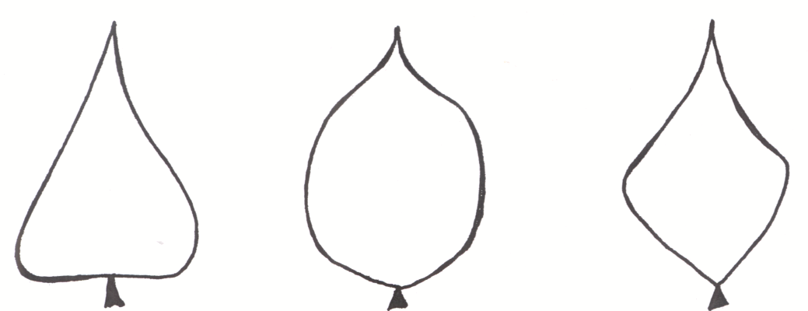

1 | 3 | 5
triangular | circular | rómbica

Ad. 13: Foliolo terminal: longitud del ápice

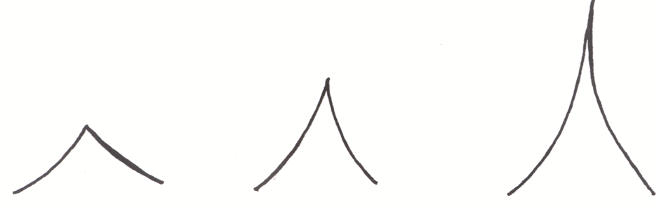

3 |  | 5 |  | 7
corto | medio |  | largo

Ad. 20: Vaina: anchura
Ad. 21: Vaina: espesor
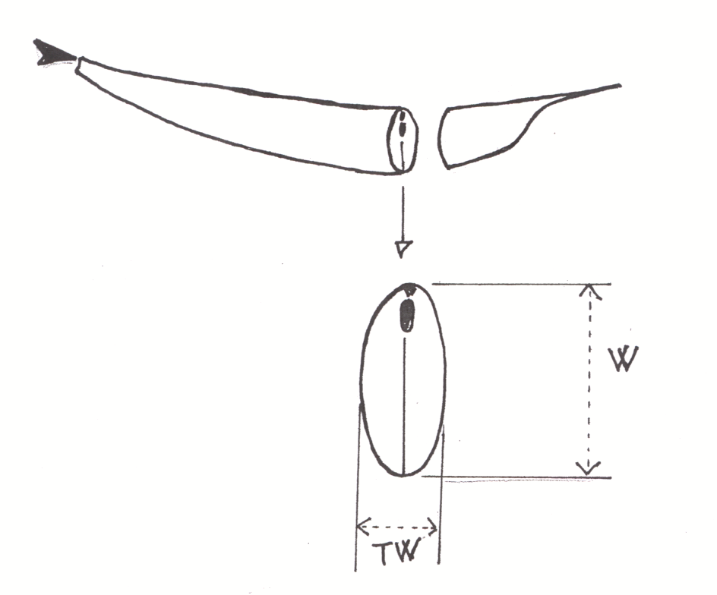
anchura
(carácter 20)

espesor (carácter 21)

Ad. 22: Vaina: forma en sección transversal (a nivel de una semilla)

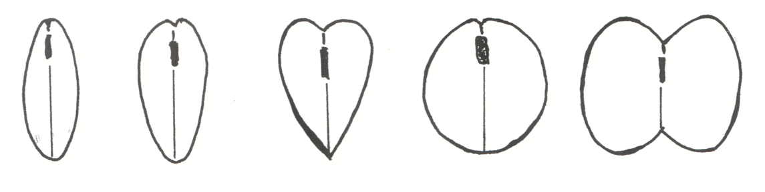

1 | 2 | 3 | 4 | 5
elíptica | oval | cordiforme | circular | en forma de ocho

Ad. 23: Vaina: relación espesor/anchura

= Espesor/anchura (véanse los caracteres 21 y 20)

Ads. 24, 25: Vaina: color de base (24) e intensidad del color de base (25)

 | Carácter 24: Vaina: color de base
Carácter 25: Vaina: intensidad del color de base | amarillo (1) | verde (2) | violeta (3)
débil (3) | Erato (D), Frühe dickfleischige Wachs (D), Goldmarie (C), | Fortissima (C), Rabl (D), Ragalla (D), Ryco (D)
media (5) | Gabriella (D), Goldelfe (C), Goldfish (D) | Filetty (D), Prelude (D), Tuf (D)
fuerte (7) | Golddukat (D) | Decibel (D), Diva (D), Verona (D), Vilbel (D), | Blauhilde (C), Purpiat (D), Purple Teepee (D)

Ad. 29: Vaina: filamento de la sutura ventral

Este carácter deberá observarse justo después del estado de madurez de la vaina para el mercado, rompiendo el pico y quitándola de la vaina. El filamento emerge de la sutura ventral de la vaina.

Los filamentos son muy fuertes y no deben confundirse con las hilachas, por ejemplo, que tienen una estructura más débil.

Ad. 30: Vaina: grado de curvatura

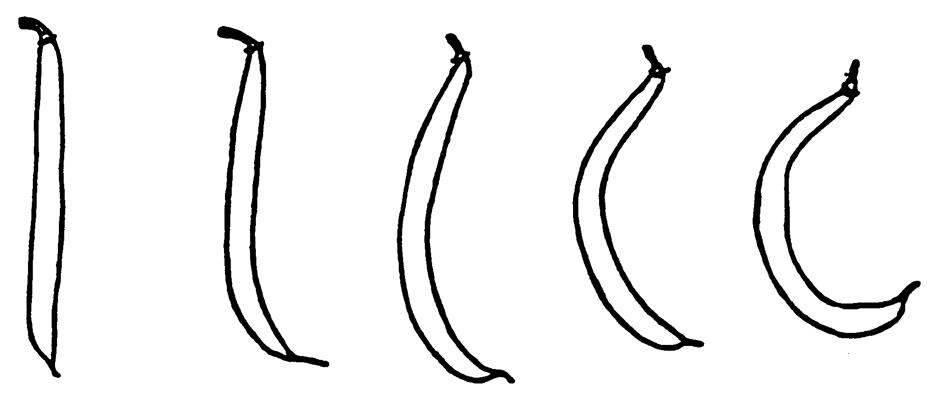

1  ausente o muy débil | 3  débil | 5  medio | 7  fuerte | 9  muy fuerte

Ad. 31: Vaina: forma de la curvatura

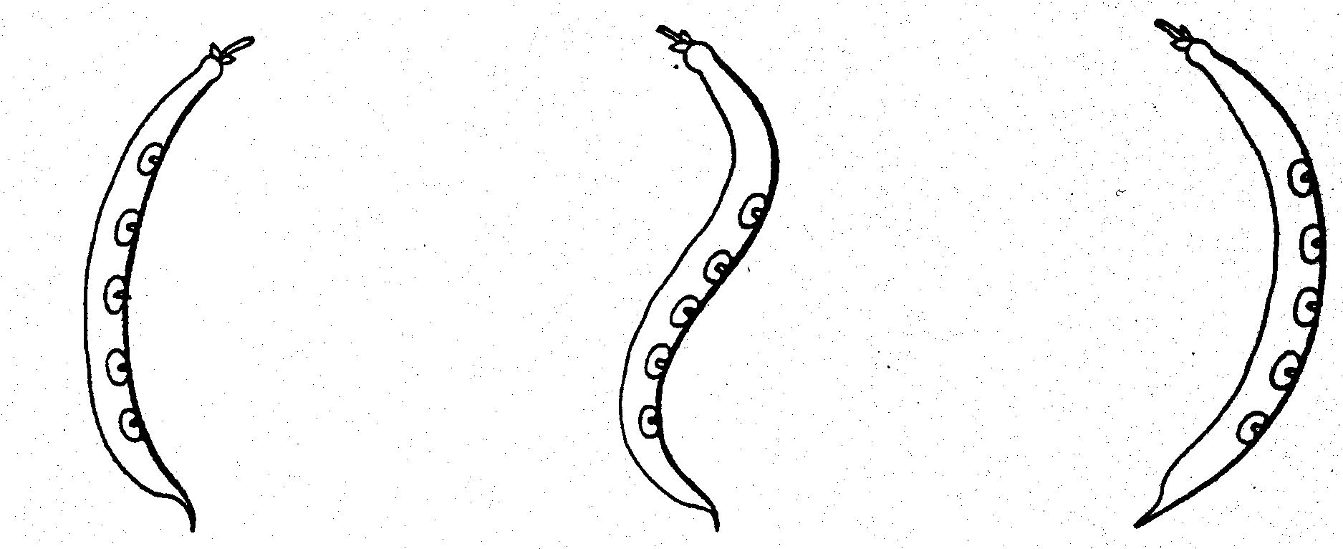
1  cóncava | 2  en forma de S | 3  convexa

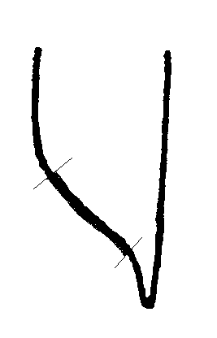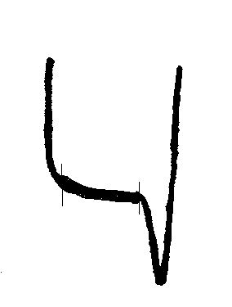Ad. 32: Vaina: forma de la parte distal (excluido el pico)
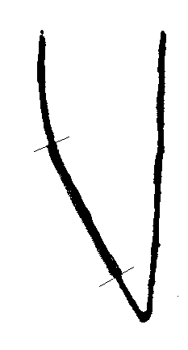1  aguda | 2  aguda a truncada | 3  truncada

Ad. 37: Semilla: peso

El peso de la semilla deberá determinarse en cuatro muestras de 100 semillas cada una.

Ad. 38: Semilla: forma en la sección longitudinal central

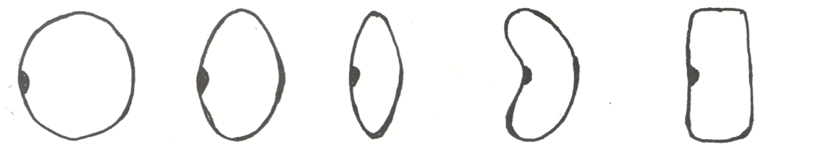
1  circular | 2  circular a elíptica | 3  elíptica | 4  reniforme | 5  rectangular

Ad. 40, 41 y 42: Semilla: forma en sección transversal (40), anchura en sección transversal (41) y longitud (42)

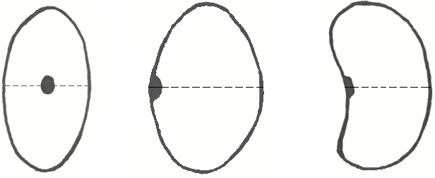
Carácter 42
Carácter 41
Carácter 41
X
Y
Ejemplo 1
Ejemplo 2

Carácter 40: forma en sección transversal (X-Y= sección transversal)
Carácter 41: anchura en sección transversal
Carácter 42: longitud

Ad. 45: Semilla: color

El color secundario es el color de la segunda superficie más grande. Si existen varios colores secundarios, las autoridades competentes añadirán uno o más caracteres según sea necesario

Ad. 46: Semilla: distribución del color secundario

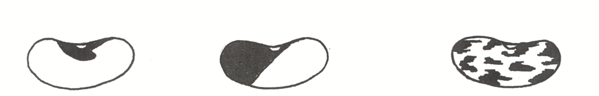

1  alrededor del hilo | 2  en la mitad de la semilla | 3  en toda la semilla

Ad. 49: Resistencia a Colletotrichum lindemuthianum (Cl)

1. | Agentes patógenos | Colletotrichum lindemuthianum (Cl)
2. | Estado de cuarentena | no
3. | Especies huéspedes | Phaseolus vulgaris
4. | Fuente del inóculo | GEVES (FR), Naktuinbouw (NL), INIA (ES)
5. | Aislado | 6, Kappa
6. | Establecimiento de la identidad del aislado | en variedades diferenciales:

 | Nombre antiguo del patotipo: |  |  | - | (ya no figura en las directrices de examen)  Lambda | Kappa
 | Nombre binario del patotipo: |  |  | 6 | 55 | 31
Variedad diferencial |  | Gen | Binario
A | Michelite |  | 1 | R | S | S
B | Michigan Dark Red Kidney | Co-1 | 2 | S | S | S
C | Perry Marrow | Co-1³ | 4 | S | S | S
D | Cornell 49242 | Co-2 (Are) | 8 | R | R | S
E | Widusa | Co-1⁵ | 16 | R | S | S
F | Kaboon | Co-1² | 32 | R | S | R
G | Mexico 222 | Co-3 | 64 | R | R | R
H | PI 207262 |  | 128 | R | R | R
I | TO | Co-4 | 256 | R | R | R
J | TU | Co-5 | 512 | R | R | R
K | AB 136 | Co-6 | 1024 | R | R | R
L | G 2333 | Co-4-2/5/7 | 2048 | R | R | R

7. | Establecimiento de la capacidad patógena | en variedades susceptibles
8. | Multiplicación del inóculo
8.1 | Medio de multiplicación | PDA (agar papa-dextrosa) o medio de Mathur (a 20-25°C)
8.2 | Variedad para la multiplicación | -
8.3 | Estado de desarrollo en el momento de la inoculación | semillas, si se emplea el método de inmersión  plántulas de 5 días, si se emplea el método de pulverización
8.4 | Medio de inoculación | -
8.5 | Método de inoculación | inmersión o pulverización de las plántulas
8.6 | Cosecha del inóculo | en placas mantenidas a 20-25°C durante 7-20 días, retirar las esporas raspando con una espátula
8.7 | Comprobación del inóculo cosechado | contar las esporas y ajustar a 10⁶ esporas por ml
8.8 | Período de conservación/viabilidad del inóculo | 4 horas aproximadamente  almacenamiento a largo plazo de las cepas: a -80°C en glicerol al 20%
9. | Formato del examen
9.1 | Número de plantas por genotipo | 20 plantas como mínimo
9.2 | Número de réplicas | -
9.3 | Variedades de control
 | susceptibles: | Goldrush, Michelet à longue cosse, Masai
 | resistentes a la raza 6 y a la raza Lambda: | Booster, Pastoral
9.4 | Diseño del ensayo | -
9.5 | Instalación del ensayo | cámara climatizada
9.6 | Temperatura | 20-22°C
9.7 | Luz | -
9.8 | Estación | -
9.9 | Medidas especiales | mantener las plantas en condiciones de humedad elevada
10. | Inoculación
10.1 | Preparación del inóculo | cultivo en PDA o en medio de Mathur
10.2 | Cuantificación del inóculo | Contar las esporas y ajustar a 10⁶ esporas por ml
10.3 | Estado de desarrollo en el momento de la inoculación | semillas pregerminadas, si se emplea el método de inmersión  plántulas de 5 días, si se emplea el método de pulverización
10.4 | Método de inoculación | Puede emplearse uno de los dos métodos siguientes:  - Sumergir las semillas pregerminadas en una suspensión de esporas durante 2 minutos. Plantar las semillas en tierra tras la inoculación.  - Pulverizar los cotiledones con la suspensión del inóculo 5 días después de la siembra.
10.5 | Primera observación | 7 días después de la inoculación
10.6 | Segunda observación | 12 días después de la inoculación
10.7 | Observaciones finales | 14 días después de la inoculación
11. | Observaciones
11.1 | Método | observación visual de los síntomas
11.2 | Escala de observación | 0: sin síntomas  1: reacción débil con pequeñas necrosis superficiales (puntos o estrías)  2: lesiones necróticas de más de 3 mm y/o que penetran en profundidad en el tejido de los hipocótilos y/o de los tallos  3: plantas moribundas
11.3 | Validación del ensayo | Las variedades de control deben presentar los síntomas previstos.
11.4 | Fueras de tipo | -
12. | Interpretación de los datos en función de los niveles de los caracteres de la UPOV | -
 | en el caso de la inmersión de semillas: | resistentes [9]: clases 0 y 1  susceptibles [1]: clases 2 y 3
 | en el caso de la pulverización de cotiledones: | Pueden aparecer algunas manchas necróticas en el tallo y en los cotiledones de las variedades resistentes.
13. | Puntos de control esenciales | Controlar la presión de inoculación con una variedad adecuada como, por ejemplo, Pastoral. La resistencia de dicha variedad es menor, por lo que puede proporcionar una indicación de la agresividad de la prueba.

Ad. 50: Resistance to Bean common mosaic necrosis virus (BCMNV)

1. | Agentes patógenos | Bean common mosaic necrosis virus (BCMNV)
2. | Estado de cuarentena | no
3. | Especies huéspedes | Phaseolus vulgaris
4. | Fuente del inóculo | GEVES (FR), Naktuinbouw (NL), INIA (ES)
5. | Aislado | NL3 o NL5 (grupo de capacidad patógena VI)
6. | Establecimiento de la identidad del aislado | en las variedades diferenciales Widusa y Top Crop:  Widusa (I) debe presentar necrosis apical o venal;  Top Crop (bc-1, I) debe presentar únicamente necrosis local.
7. | Establecimiento de la capacidad patógena | en variedades susceptibles
8. | Multiplicación del inóculo
8.1 | Medio de multiplicación | -
8.2 | Variedad para la multiplicación | Dufrix o Flandria
8.3 | Estado de desarrollo en el momento de la inoculación | primera hoja desplegada (8-12 días)
8.4 | Medio de inoculación | PBS (tampón fosfato salino) y carborundo
8.5 | Método de inoculación | frotamiento
8.6 | Cosecha del inóculo | recolectar las hojas que presenten mosaico y/o enrollamiento 14 días después de la inoculación de una variedad susceptible
8.7 | Comprobación del inóculo cosechado | -
8.8 | Período de conservación/viabilidad del inóculo | muy prolongado en hojas secas o liofilizadas
9. | Formato del examen
9.1 | Número de plantas por genotipo | 20
9.2 | Número de réplicas | 2
9.3 | Variedades de control
 | susceptibles: | Dufrix, Flandria
 | resistentes con necrosis: | Booster, Odessa
 | resistentes sin necrosis: | Bizet
9.4 | Diseño del ensayo | invernadero o cámara climatizada
9.5 | Instalación del ensayo | invernadero
9.6 | Temperatura | desde el comienzo hasta 5-7 días después de la inoculación: 25°C durante el día y 18°C durante la noche o 30°C día y noche  después de 5-7 días: 25°C día y noche
9.7 | Luz | véase la observación que figura en el punto 13
9.8 | Estación | -
9.9 | Medidas especiales | enjuagar las hojas tras la inoculación para reducir el daño producido por el carborundo
10. | Inoculación
10.1 | Preparación del inóculo | maceración en PBS
10.2 | Cuantificación del inóculo | -
10.3 | Estado de desarrollo en el momento de la inoculación | primera hoja desplegada (8-12 días después de la siembra)
10.4 | Método de inoculación | frotamiento
10.5 | Primera observación | 6 días después de la inoculación
10.6 | Segunda observación | 9 días después de la inoculación
10.7 | Observaciones finales | 14 días después de la inoculación
11. | Observaciones
11.1 | Método | observación visual
11.2 | Escala de observación | 1: mosaico y/o enrollamiento de las hojas  2: necrosis apical, necrosis venal y/o pequeñas lesiones necróticas  3: sin síntomas
11.3 | Validación del ensayo | Las variedades de control deben presentar los síntomas previstos.
11.4 | Fueras de tipo | -
12. | Interpretación de los datos en función de los niveles de los caracteres de la UPOV | clasificar en tres categorías conforme a la siguiente escala de observación:  1: ausencia de resistencia  2: presencia de resistencia con necrosis  3: presencia de resistencia sin necrosis
13. | Puntos de control esenciales | En algunas variedades, la expresión de los síntomas está condicionada por la temperatura (la necrosis aumenta con la temperatura). La luz también puede potenciar los síntomas.

Ad. 51: Resistencia a Pseudomonas savastanoi pv. phaseolicola (Psp)

1. | Agentes patógenos | Pseudomonas savastanoi pv. phaseolicola (Psp)
2. | Estado de cuarentena | no
3. | Especies huéspedes | Phaseolus vulgaris
4. | Fuente del inóculo | GEVES (FR), Naktuinbouw (NL), HRI (GB), INIA (ES)
5. | Aislado | raza 6
6. | Establecimiento de la identidad del aislado | Todas las variedades diferenciales deberán ser susceptibles (Canadian Wonder, A52, Red Mexican UI3, Mesunka, A53, A43, Guatemala 196-B).
7. | Establecimiento de la capacidad patógena | en variedades susceptibles
8. | Multiplicación del inóculo
8.1 | Medio de multiplicación | medio B de King o agar extracto de levadura-dextrosa a 27°C
8.2 | Variedad para la multiplicación | -
8.3 | Estado de desarrollo en el momento de la inoculación | primera hoja (9-14 días después de la siembra)
8.4 | Medio de inoculación | agua corriente o solución salina (NaCl al 0,85%)
8.5 | Método de inoculación | -
8.6 | Cosecha del inóculo | 4 días después del comienzo del cultivo puro
8.7 | Comprobación del inóculo cosechado | -
8.8 | Período de conservación/viabilidad del inóculo | El número de subcultivos previos a la inoculación no debe ser superior a 2 y la inoculación deberá efectuarse en el transcurso de los 2-3 días siguientes.
9. | Formato del examen
9.1 | Número de plantas por genotipo | 20
9.2 | Número de réplicas | 2
9.3 | Variedades de control
 | susceptibles | Michelet à longue cosse
 | resistentes | Masai, Vaillant
9.4 | Diseño del ensayo | -
9.5 | Instalación del ensayo | invernadero o cámara climatizada
9.6 | Temperatura | 22°C durante el día y 20°C durante la noche o 20°C día y noche
9.7 | Luz | -
9.8 | Estación | -
9.9 | Medidas especiales | Durante los 1-3 días posteriores a la inoculación se requiere una humedad elevada.
10. | Inoculación
10.1 | Preparación del inóculo | retirar las bacterias de la placa mediante lavado con agua corriente y añadir 2 g de carborundo por cada 100 ml, o bien retirar las bacterias mediante lavado con solución salina (NaCl al 0,85%).
10.2 | Cuantificación del inóculo | para 100 plantas: 10⁸ UFC/ml o 1-2 placas completamente desarrolladas por cada 100 ml de agua
10.3 | Estado de desarrollo en el momento de la inoculación | primer par de hojas desplegadas (9-14 días después de la siembra)
10.4 | Método de inoculación | Frotamiento con esponja o inoculación mediante pulverización a presión (2 bares) de las hojas hasta cubrirlas por completo. Para ello pueden utilizarse distintos tipos de equipo: un atomizador o un pincel con bomba de presión.
10.5 | Primera observación | 7 días después de la inoculación
10.6 | Segunda observación | 14 días después de la inoculación
10.7 | Observaciones finales | -
11. | Observaciones
11.1 | Método | observación visual
11.2 | Escala de observación
 | resistente [9] | sin síntomas ni puntos necróticos
 | susceptible [1] | halo de color verde claro alrededor de lesiones muy pequeñas  lesiones húmedas (“aceitosas”) (escasas o abundantes)  lesiones húmedas que posteriormente se tornan necróticas  deformación y clorosis en las primeras hojas trifoliadas  necrosis en los tallos  plantas moribundas
11.3 | Validación del ensayo | Las variedades de control deben presentar los síntomas previstos.
11.4 | Fueras de tipo | -
12. | Interpretación de los datos en función de los niveles de los caracteres de la UPOV | 11.2
13. | Puntos de control esenciales | La inoculación puede producir algunos daños en plantas susceptibles y en plantas resistentes.  Mantenimiento del aislado: téngase en cuenta que la colonia puede morir si se mantiene más de 3 semanas en la placa.

Ad. 52: Resistencia a Xanthomonas axonopodis pv. phaseoli (Xap)

1. | Agentes patógenos | Xanthomonas axonopodis pv. phaseoli (Xap)
2. | Estado de cuarentena | sí
3. | Especies huéspedes | Phaseolus vulgaris
4. | Fuente del inóculo | Instituto de Investigación de Vegetales, Budapest (HU)
5. | Aislado | aislado 422
6. | Establecimiento de la identidad del aislado | -
7. | Establecimiento de la capacidad patógena | -
8. | Multiplicación del inóculo
8.1 | Medio de multiplicación | agar extracto de levadura-glucosa  (20 g de extracto de levadura en polvo, 20 g de glucosa, 20 g de CaCO₃ y 20 g de agar por 1000 ml de agua destilada)
8.2 | Variedad para la multiplicación | -
8.3 | Estado de desarrollo en el momento de la inoculación | cuando el primer par de hojas mide 2-3 cm de longitud
8.4 | Medio de inoculación | -
8.5 | Método de inoculación | humedad relativa del 100% durante 2 días tras la inoculación; posteriormente, humedad normal
8.6 | Cosecha del inóculo | -
8.7 | Comprobación del inóculo cosechado | -
8.8 | Período de conservación/viabilidad del inóculo | -
9. | Formato del examen
9.1 | Número de plantas por genotipo | -
9.2 | Número de réplicas | -
9.3 | Variedades de control | -
9.4 | Diseño del ensayo | -
9.5 | Instalación del ensayo
9.6 | Temperatura | 26°C durante el día y 20°C durante la noche o 28°C durante el día y 25°C durante la noche
9.7 | Luz | -
9.8 | Estación | -
9.9 | Medidas especiales | humedad relativa del 100% durante 2 días tras la inoculación; posteriormente, humedad normal
10. | Inoculación
10.1 | Preparación del inóculo | -
10.2 | Cuantificación del inóculo | 10⁸ UFC/ml
10.3 | Estado de desarrollo en el momento de la inoculación | -
10.4 | Método de inoculación | Inoculación mecánica con un pincel de pelo de camello o inoculación mediante pulverización a presión (2 bares) de las hojas hasta cubrirlas por completo. Para ello pueden utilizarse distintos tipos de equipo: un atomizador o un pincel con bomba de presión.
10.5 | Primera observación | 7 días después de la inoculación
10.6 | Segunda observación | 14 días después de la inoculación
10.7 | Observaciones finales | cuando las hojas infectadas estén plenamente desarrolladas
11. | Observaciones
11.1 | Método | -
11.2 | Escala de observación | visual
 | susceptible [1] | amplia necrosis, rodeada en ocasiones de un anillo creciente de tejido clorótico
 | resistente [9] | manchas necróticas del tamaño de una célula y de color amarronado o rojo
11.3 | Validación del ensayo | -
11.4 | Fueras de tipo | -
12. | Interpretación de los datos en función de los niveles de los caracteres de la UPOV | 11.2
13. | Puntos de control esenciales | -

Bibliografía
Anonymous, 1931: “Beans of New York” in “Vegetables of New York,” Vol. I, Part 2 (Hedrick, U.P., a.o.), State of New York Educational Department, pp. 110

Anonymous, 1983: “Description et essai de classification des variétés de haricot nain” (jusqu’au 30-11-81), Institut national de la recherche agronomique (INRA-GEVES), Mons, 80200 Peronne, France, pp. 232

Chopinet, R., Trebuchet, G., Drouzy, J.: “Essai de Classification et d’Identification des principales variétés de haricots cultivées en France,” Vilmorin

Coyne, D.P., Schuster, M.L., Shaugnessy, L., 1966: “Inheritance of resitance to Halo Blight and Common Blight bacteria in Phaseolus vulgaris variety cross,” Plant Dis.Reg., 50: 1: pp. 29-32.

Diaz, G., Nunez, R., 1971: “Descripción morfológica de 18 variedades de judia de verdeo,” Instituto Nacional de Semillas y Plantas de Vivero, Zaragoza, Spain

Drijfhout, E., 1978: “Genetic interaction between Phaseolus vulgaris and bean common mosaic virus with implications for strain identification and breeding for resistance,” Agricultural Research Report 872, Centre for Agricultural Publishing and Documentation, Wageningen, NL

INVULFEC, 1970: “Le haricot vert,” Paris, France

Mckern, N.M., Mintz, G.I., Burnett, O.W., Mishra, A., Whittaker, L.A., Silbernagel, M.J., Ward, C.W., Shulala, D.P., 1992: “Isolates of Bean Common Mosaic Virus Comprising Two Distinct Potyviruses, Etiology Vol. 82, No. 9, pp. 923-929

Patel, P.N., Walker, J.C., 1966: Inheritance of tolerance to Halo Blight in bean,” Phytopath., 56: pp. 681-682

Puerto Romero, J., 1961: “Variedades de judia cultivadas en España,” Ministerio de Agricultura, Madrid, Spain

Szarka, J., Velich, I., 1978: “ Survey of bacterium species causing disease of bean in Hungary,” Test Methods, Bulletin of the Vegetable Crops Research Institute Kecskemét, Hungary, 13: pp. 17-23

Szarka, J., Velich, I., 1978: “Leaf reactions of bean lines and varieties to Pseudomonas phaseolicola (Burk) Dowson,” Annual Report Bean Improvement Cooperative, Fort Collins, USA, 21: pp. 57-58

Szarka, J., Velich, I., 1979: “Study of the aggressivity of isolates belonging to the Pseudomonas phaseolicola (Burkh.) Dowson,” Annual Report Bean Improvement cooperative, Fort Collins, USA. 22: pp. 64-65

Szarka, J., 1986: “Pathogenicity spectrum in the species Xanthomonas phaseoli within the species Phaseolus vulgaris,” Bulletin of the Vegetable Crops Research Institute Kecskemét, Hungary 22: pp. 123-127

Szarka, J., 1993: “Testing new sources of resistance to Xanthomonas campestris pv. phaseoli in bean breeding,” Bulletin of the Vegetable Crops Research Institute Kecskemét, Hungary 25: pp. 75-79

Velich, I., Szarka, J., Neda, P., Toth, V., 1991: “Iallel analysis of reaction of bean to Pseudomonas and Xanthomonas,” Annual Report Bean Impr. Coop., Fort Colling, USA, 34: pp. 31-32

Velich, I., Szarka, J., Neda, P., Csizmadia, L., 1991: “New possibilities in the resistance breeding for bacterial diseases in bean,” Bulletin of the Vegetable Crops Research Institute Kecskemét, Hungary, 24: pp. 57-64

Cuestionario Técnico
CUESTIONARIO TÉCNICO |  |  | Página {x} de {y} |  | Número de referencia:
 |  |  |  |  | Fecha de la solicitud:
 |  |  |  |  | (no debe ser rellenado por el solicitante)
CUESTIONARIO TÉCNICO
rellénese junto con la solicitud de derechos de obtentor

1. Objeto del Cuestionario Técnico
1.1 Nombre botánico |  |  | Phaseolus vulgaris L.
1.2 Nombre común |  |  | Judía común, Alubia
2. Solicitante
Nombre
Dirección
Número de teléfono
Número de fax
Dirección de correo-e
Obtentor (si no es el solicitante)
3. Denominación propuesta y referencia del obtentor
Denominación propuesta
(si procede)
Referencia del obtentor
#4. Información sobre el método de obtención y la reproducción de la variedad

4.1 Método de obtención

Variedad resultante de:

4.1.1 Cruzamiento

a) cruzamiento controlado [ ]
(sírvase mencionar las variedades parentales)
b) cruzamiento parcialmente conocido
(sírvase mencionar la(s) variedad(es) parental(es)
conocida(s)) [ ]
c) cruzamiento desconocido [ ]

4.1.2 Mutación [ ]
(sírvase mencionar la variedad parental)

4.1.3 Descubrimiento y desarrollo [ ]
(sírvase mencionar dónde y cuándo ha sido
descubierta y cómo ha sido desarrollada
la variedad)

4.1.4 Otro [ ]
(sírvase proporcionar detalles)
4.2 Método de reproducción de la variedad

4.2.1 Variedades propagadas mediante semillas

a) Autógama [ ]

b) Otro […]
(sírvase proporcionar detalles)

5. Caracteres de la variedad que se deben indicar (el número entre paréntesis indica el carácter correspondiente en las Directrices de Examen; especifíquese la nota apropiada).

 | Caracteres |  |  |  |  | Variedades ejemplo |  |  | Nota
5.1  (3) | Planta: tipo de crecimiento
 | mata baja |  |  |  |  | Callide (D), Capitole (D) |  |  | 1[ ]
 | de enrame |  |  |  |  | Phenomene (C), Bacle (C) |  |  | 2[ ]
5.2  (16) | Flor: color del estandarte
 | blanco |  |  |  |  | Tuf (D) |  |  | 1[ ]
 | blanco rosáseo |  |  |  |  | Mira (D) |  |  | 2[ ]
 | rosa |  |  |  |  | Maxi (D), Vilbel (D) |  |  | 3[ ]
 | violeta |  |  |  |  | Delinel (D), Purple Teepee (D) |  |  | 4[ ]
5.3  (18) | Sólo variedades de mata baja: Vaina: longitud (excluido el pico)
 | muy corta |  |  |  |  |  |  |  | 1[ ]
 | corta |  |  |  |  | Prelude (D), Tuf (D) |  |  | 3[ ]
 | media |  |  |  |  | Amity (D), Lusia (D) |  |  | 5[ ]
 | larga |  |  |  |  | Dubra (D), Loma (D) |  |  | 7[ ]
 | muy larga |  |  |  |  | Daisy (D), Longking (D), Maja (D) |  |  | 9[ ]
5.4  (19) | Sólo variedades de enrame: Vaina: longitud (como en 18)
 | muy corta |  |  |  |  |  |  |  | 1[ ]
 | corta |  |  |  |  | Juwagold (C) |  |  | 3[ ]
 | media |  |  |  |  |  |  |  | 5[ ]
 | larga |  |  |  |  | Fidel (C) |  |  | 7[ ]
 | muy larga |  |  |  |  | Toplong (C) |  |  | 9[ ]
 | Caracteres |  |  |  |  | Variedades ejemplo |  |  | Nota
5.5  (22) | Vaina: forma en sección transversal (a nivel de una semilla)
 | elíptica estrecha |  |  |  |  |  |  |  | 1[ ]
 | oval |  |  |  |  | Pascal (D), Pfälzer Juni (D), Regulex (D) |  |  | 2[ ]
 | cordiforme |  |  |  |  | Daisy (D) |  |  | 3[ ]
 | circular |  |  |  |  | Tuf (D) |  |  | 4[ ]
 | en forma de ocho |  |  |  |  | Tendercrop White Seeded (D) |  |  | 5[ ]
5.6  (24) | Vaina: color de base
 | amarillo |  |  |  |  | Goldfish (D), Golddukat (D), Goldmarie (C) |  |  | 1[ ]
 | verde |  |  |  |  | Diva (D), Filetty (D), Fortissima (C) |  |  | 2[ ]
 | violeta |  |  |  |  | Purpiat (D), Purple Teepee (D) |  |  | 3[ ]
5.7  (29) | Vaina: filamento en la sutura ventral
 | ausente |  |  |  |  | Cabri (D), Tuf (D) |  |  | 1[ ]
 | presente |  |  |  |  | Facta (D), Marbel (D) |  |  | 9[ ]
5.8  (43) | Semilla: número de colores
 | uno |  |  |  |  |  |  |  | 1[ ]
 | dos |  |  |  |  |  |  |  | 2[ ]
 | más de dos |  |  |  |  |  |  |  | 3[ ]
 | Caracteres |  |  |  |  | Variedades ejemplos |  |  | Nota
5.9  (44) | Semilla: color principal (superficie mayor)
 | blanco |  |  |  |  | Goldfish (D), Tuf (D) |  |  | 1[ ]
 | verde o verdoso |  |  |  |  | Muriel (D), Pascal (D) |  |  | 2[ ]
 | gris |  |  |  |  | Centaure (D), Opal (D) |  |  | 3[ ]
 | amarillo |  |  |  |  | Gele Citroen (D) |  |  | 4[ ]
 | beige |  |  |  |  | Blauhilde (C), Purple Teepee (D) |  |  | 5[ ]
 | marrón |  |  |  |  | Primel (D), Sunray (D) |  |  | 6[ ]
 | rojo |  |  |  |  | Flageolet rouge (D) |  |  | 7[ ]
 | violeta |  |  |  |  | Garrafal enana (D), Surpasse phenix (D) |  |  | 8[ ]
 | negro |  |  |  |  | Delinel (D), Vilbel (D) |  |  | 9[ ]
5.10  (45) | Semilla: color secundario
 | gris |  |  |  |  |  |  |  | 1[ ]
 | amarillo |  |  |  |  |  |  |  | 2[ ]
 | beige |  |  |  |  | Abonder (D), Tarot (D) |  |  | 3[ ]
 | marrón |  |  |  |  | Talisman (D) |  |  | 4[ ]
 | rojo |  |  |  |  | Fori (D) |  |  | 5[ ]
 | violeta |  |  |  |  | Marbel (D) |  |  | 6[ ]
 | negro |  |  |  |  | Brittle Wax (D) |  |  | 7[ ]
5.11  (48) | Época de floración (50% de las plantas con al menos una flor)
 | muy temprana |  |  |  |  | Pfälzer Juni (D) |  |  | 1[ ]
 | temprana |  |  |  |  | Fortissima (C), Perle von Marbach (C), Prelude (D) |  |  | 3[ ]
 | media |  |  |  |  | Fanion (D), Groffy (D), Hilda (C), Precores (C) |  |  | 5[ ]
 | tardía |  |  |  |  | Necores (C) |  |  | 7[ ]
 | muy tardía |  |  |  |  |  |  |  | 9[ ]
 | Caracteres |  |  |  |  | Variedades ejemplo |  |  | Nota
5.12  (49.1) | Resistencia a Colletotrichum lindemuthianum (Cl)
 | Patotipo 6
 | ausente |  |  |  |  | Goldrush, Masai,  Michelet à longue cosse |  |  | 1[ ]
 | presente |  |  |  |  | Booster, Pastoral |  |  | 9[ ]
5.13  (49.2) | Resistencia a Colletotrichum lindemuthianum (Cl)
 | Patotipo Kappa
 | ausente |  |  |  |  | Goldrush, Masai,  Michelet à longue cosse |  |  | 1[ ]
 | presente |  |  |  |  | Booster, Pastoral |  |  | 9[ ]
5.14  (50) | Resistencia al Bean common mosaic necrosis virus (BCMNV)
 | ausente |  |  |  |  | Dufrix, Flandria |  |  | 1[ ]
 | presente con necrosis |  |  |  |  | Booster, Odessa |  |  | 2[ ]
 | presente sin síntomas |  |  |  |  | Bizet |  |  | 3[ ]
5.15  (51) | Resistencia a Pseudomonas savastanoi pv. phaseolicola (Psp)
 | Patotipo 6
 | ausente |  |  |  |  | Michelet à longue cosse (D) |  |  | 1[ ]
 | presente |  |  |  |  | Masai (D), Vaillant (D) |  |  | 9[ ]
6. Variedades similares y diferencias con respecto a esas variedades

Sírvase utilizar la tabla y el recuadro de comentarios siguientes para suministrar información acerca de la diferencia entre su variedad candidata y la variedad o variedades que, a su leal saber y entender, es o son más similares. Esta información puede ser útil para que las autoridades encargadas del examen realicen el examen de la distinción.

Denominación(es) de la(s) variedad(es) similar(es) a la variedad candidata |  | Carácter(es) respecto del (de los) que la variedad candidata difiere de la(s) variedad(es) similar(es) |  | Describa la expresión del (de los) carácter(es) de la(s) variedad(es) similar(es) |  |  | Describa la expresión del (de los) carácter(es) de su variedad candidata
Ejemplo |  | Folíolo terminal: tamaño |  | medio |  |  | pequeño
Observaciones:

#7. Información complementaria que pueda facilitar el examen de la variedad

7.1 Además de la información suministrada en los Capítulos 5 y 6, ¿existen caracteres adicionales que puedan contribuir a distinguir la variedad?

Sí [ ] No [ ]

(En caso afirmativo, sírvase especificar)

7.2 ¿Existen condiciones especiales de cultivo de la variedad o de realización del examen?

Sí [ ] No [ ]

(En caso afirmativo, sírvase especificar)

7.3 Otra información

8. Autorización para la diseminación

a) ¿Se exige una autorización previa para poder diseminar la variedad en virtud de la legislación relativa a la protección del medio ambiente y la salud humana y animal?

Sí [ ] No [ ]

b) ¿Se ha obtenido dicha autorización?

Sí [ ] No [ ]

Si la segunda respuesta es afirmativa, sírvase presentar una copia de la autorización.

9. Información sobre el material vegetal que deberá ser examinado o presentado para ser examinado.

9.1 La expresión de un carácter o de varios caracteres de una variedad puede verse afectada por factores tales como las plagas y enfermedades, los tratamientos químicos (por ejemplo, retardadores del crecimiento, pesticidas), efectos del cultivo de tejidos, distintos portainjertos y patrones tomados en distintas fases vegetativas de un árbol, etcétera.

9.2 El material vegetal deberá estar exento de todo tratamiento que afecte la expresión de los caracteres de la variedad, salvo autorización en contra o solicitud expresa de las autoridades competentes. Si el material vegetal ha sido tratado, se deberá indicar en detalle el tratamiento aplicado. Por consiguiente, sírvase indicar a continuación si, a su leal saber y entender, el material vegetal que será examinado ha estado expuesto a:

a) Microorganismos (por ejemplo, virus, bacterias, fitoplasma) Sí [ ] No [ ]

b) Tratamiento químico (por ejemplo, retardadores del Sí [ ] No [ ]
crecimiento, pesticidas)

c) Cultivo de tejido Sí [ ] No [ ]

d) Otros factores Sí [ ] No [ ]

Si ha contestado afirmativamente a alguna de las preguntas sírvase suministrar detalles.

……………………………………………………………

9.3 ¿Se ha analizado el material vegetal que ha de examinarse para detectar la presencia de virus u otros agentes patógenos?

Sí [ ]

(sírvase proporcionar detalles según lo disponga la autoridad competente)

No [ ]”

10. Por la presente declaro que, a mi leal saber y entender, la información proporcionada en este formulario es correcta:

Nombre del solicitante

Firma Fecha

[Fin del documento]

* Estos nombres eran correctos en el momento de la adopción de estas Directrices de Examen pero podrían ser objeto de revisión o actualización. [Se aconseja a los lectores consultar el Código UPOV en el sitio Web de la UPOV (www.upov.int), donde encontrarán la información más reciente.]
# Las autoridades podrán disponer que parte de esta información se suministre en una sección confidencial del Cuestionario Técnico.
# Las autoridades podrán disponer que parte de esta información se suministre en una sección confidencial del Cuestionario Técnico.

